Гейм-дизайн документ

Выполнил: Кунгурцев Максим Сергеевич

Название:
“Слово не воробей”/”careful what you say”
Жанр:
Dungeon crawler, rpg, adventure game
Визуальный стиль:
Текстовый, игра внутри консоли.
Звуковой стиль:
отсутствует.
История, сеттинг:
В мире где слова имеют магическую силу, каждый человек должен совершить паломничество в подземелье мудрости, чтобы научиться говорить. Таково путешествие главного героя.
Платформа:
ПК(windows, вероятно Linux)
Целевая аудитория:
Люди в возрасте от 12-16 лет
Фичелист:
Перемещение;
Система Боя и врагов(действия атаки,защиты, получение урона, т.д.). У игрока есть некий набор букв, и ограничение на длину, необходимо собрать слово для соответствующего действия
Система инвентаря(для помогающих в бою предметов)
Система магазина
Система сокровищниц
Цель игрока:
Пройти 6 этажей подземелья.

Способы достижения цели:
Активные:
Победы в бою, перемещение
Пассивные:
Магазины, сокровищницы
Препятствия:
Активные:
Враги
Пассивные:
Ограниченное количество букв, слотов, денег, здоровья
Основной луп:
Игрок перемещается по (фиксированному)подземелью, сражаясь с врагами во всех комнатах кроме сокровищниц и магазина.
Условие победы:
Прохождение всех 6 этажей и победа над финальным боссом.
Условие поражения:
Смерть главного героя.
Команда:
Только я(Кунгурцев Максим Сергеевич)
Личная цель:
Разработка игры на c++ с “data driven” архитектурой для сдачи в качестве курсовой работы. Возможно в будущем доработка до полноценной игры и выпуск её на itch.io, для набора опыта.

Описание механик, классов и прочей технической части
* я начну с общего описания классов, далее подробное их описание, потом механики

Общее описание классов:
LootData- хранит данные об одной получаемой награде.
LootManager - считывает и хранит данные о всех наградах
RoomData- хранит данные одной комнаты
DungeonManager - считывает и хранит данные о всём подземелье.
PlayerDataAndManager- считывает и хранит данные об игроке
WordData - хранит данные об одном, используемом в бою, навыке.
WordsManager - считывает и хранит данные о всех подземелье, используемых в бою, навыках.
EntityData - хранит данные об одном существе
EntitysManager - считывает и хранит данные о всех врагах и существе представляющем игрока в бою.
MovementSystem - отвечает за перемещение игрока между комнатами
BattleSystem - отвечает за проведение боя
EventSystem - отвечает за особые события комнат(кроме боя, он слишком велик), такие как: функционал магазина, выдача наград и т.п.

Подробное описание данных:
room.json:
Содержит массив объектов описывающих комнаты.
room_id (int) - уникальный идентификатор комнаты
floor (int)- этаж на котором комната находится, определяет сложность врагов и ценность наград
room_type (int)- вид комнаты, определяет её событие.
room_(left/right/up/down)_id (int)- уникальный идентификатор комнат слева, справа, впереди и сзади относительно текущей.
is_first (bool)- показывает, что в эту комнату должен попасть игрок при переходе на следующий этаж. Такая должна быть ОДНА на этаж, иначе игрок не сможет выбраться с этажа.
is_last (bool)- оказывает, что из этой комнаты игрок может перейти на следующий этаж. Множество таких работают корректно.

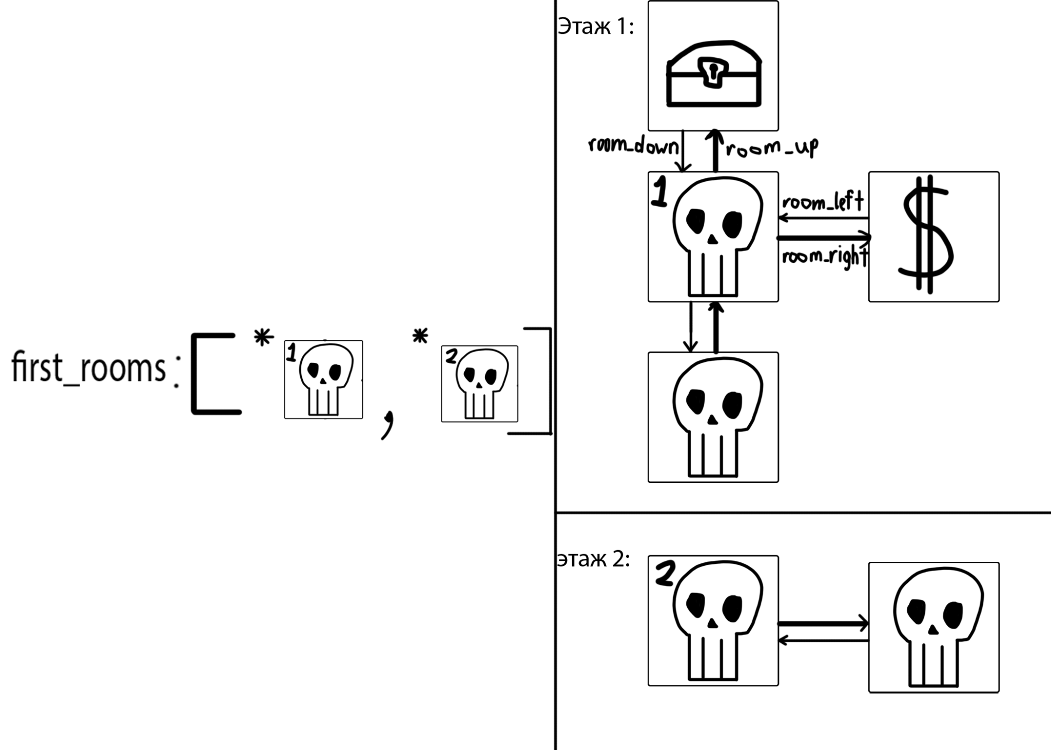

entities.json:
Хранит массив объектов типа:
floor (int)- этаж на котором появляются описанные в дальнейшем существа
ВАЖНО! Программа ожидает совпадения floor и его индекса в массиве, если этого не происходит, то программа сработает будто они были равны. Если при этом количество этажей в подземелье больше, чем в этом файле, то на таком будет появляться только 1 конкретный враг.
spawn_list -массив объектов описывающих врага
Описание врага:
attack_pool - (std::vector<int>) - массив с индексами навыков которые может использовать существо
name (std::string)- имя которым, игроку представляют существо
max_hp (int)- максимальное здоровье существа
chance (int)- шанс существа появится в каждой отдельно взятой комнате, в которой оно может появится.
ВАЖНО! Самое первое существо описанное в файле воспринимается программой как существо представляющее игрока! Его chance должен быть =0 и name - уникальным! И если chance всех врагов, которые могут появится, в сумме не равен 100-шансы будут пронормированны! Это применимо к chance из loot.json
loot.json:
Содержит массив объектов почти идентичный entities.json
floor (int)- этаж на котором появляются награды
loot_list - список наград на этаже
Описание награды:
loot_type (int)- тип получаемой награды; 0-деньги, 1- буква, 2-свиток
amount_or_id (int)- количество денег или id выпавшей буквы/свитка.
chance (int)- шанс появления конкретной награды
price (int)- цена при появлении в магазине(деньги в магазине не продаются поэтому для них значение этого поля неважно)
Важно! если chance всех предметов, которые могут появится, в сумме не равен 100-шансы будут пронормированны! Это применимо к chance из entities.json
starter_pack:
Хранит один объект с характеристиками игрока.
money (int) - деньги
letters (std::array<bool, 26>)- инвентарь букв игрока из них составляются атаки.
scrolls (std::vector<int>) - инвентарь свитков игрока. Свитки альтернативный вид атаки. Каждый свиток - расходник использующий свой навык 1 раз.
starter_room (int)- комната в которой появляется игрок.
words.json:
Хранит массив объектов, каждый объект описывает 1 используемый в бою навык.
word_id (int)- id слова
word_name (int)- само слово
cast_on_enemy (bool) - накладывается ли эффект атаки на врага или на себя
dmg (int)- урон, прямой
periodic_dmg (int)- периодический урон
Add_evade (bool)- позволяет ли использование этого навыка избежать урона от следующей атаки.
Подробное описание классов:
LootData:
поля:
+const int Loot_type_ - тип награды.
+const int Amount_or_id_ - кол-во/id награды
+const int chance_ - шанс появления
+const int price_ - цена в магазине
методы:
+LootData(const int loot_type, const int amount_or_id, const int chance, const int price)- инициализация всех полей
LootManager:
поля:
-std::vector<std::vector<LootData>> loot_table_ - двумерный список, где первый индекс- номер этажа, второй определяет награду.
методы:
+void loadLoot()- инициализация всего лута.
+std::vector<std::vector<LootData>>& getLootTable() - возвращает ссылку на loot_table_

RoomData:
поля:
-bool visited_ - посещена ли комната, если да, то большинство +событий не произойдут
+const int room_id_ - id
+const int floor_- этаж которому комната принадлежит
+const int room_type_ - тип комнаты определяющий её событие
+const int room_left_id_ - id комнаты слева
+const int room_right_id_ - id комнаты справа
+const int room_up_id_ - id комнаты сверху
+const int room_down_id_ - id комнаты снизу
+const bool is_first_room_ - если верно то в этой комнате игрок окажется переходя на её этаж
+const bool is_last_room_ - если верно то игроку будет предложено перейти на следующий этаж
методы:
+RoomData(int room_id, int floor, int room_type, int left_id, int right_id, int up_id, int down_id, bool is_first, bool is_last)- инициализация всех полей
+void (set/get)Visited() - сеттер и геттер для поля visited_
DungeonManager:
поля:
-std::vector<RoomData> first_rooms_ - список первых комнат этажа чтобы отправлять в них игрока когда тот переходит с этажа на этаж
-std::vector<RoomData> all_rooms_ - список всех комнат чтобы перемещать игрока
методы:
+void loadDungeon()- инициализация всех комнат.
+std::vector<RoomData>& getAllRooms() - геттер all_rooms_.
+std::vector<RoomData>& getFirstRooms() - геттер first_rooms_.
PlayerDataAndManager:
поля:
-std::array<bool, 26> letter_inventory_ - инвентарь букв игрока
-std::vector<int> scroll_inventory_ - инвентарь свитков игрока
-RoomData* current_room_ - указатель на объект текущей комнаты
-int money_ - деньги игрока
методы:
+PlayerDataAndManager(std::vector<RoomData>& room)- инициализация всех полей
+ std::array<bool, 26>& getLetterInventory() - геттер letter_inventory_.
+ std::vector<int>& getScrollInventory() - геттер scroll_inventory_ .
+RoomData* getCurrentRoom() - геттер current_room_
+void setCurrentRoom(RoomData& new_room) - сеттер current_room_
+void setMoney(int money) - сеттер денег
+int getMoney() - геттер денег

WordData:
поля:
+const int word_id_ -id слова
+const std::string word_name_ - само слово
+const bool cast_on_enemy_ - если верно то эффект накладывается на врага иначе на себя
+const int dmg_ - урон слова, если отрицателен - лечение
+const int periodic_dmg_ - периодический вариант dmg, после наложения существо в свои ходы будет получать n, n-1, … урона или лечения пока не достигнет нуля
+const bool add_evade_ - если верно использование позволит подверженному существу увернутся от прямого урона 1 атаки
+const std::string description_ - описание появляющееся при использовании слова игроком
+const std::string enemy_description_ - описание появляющееся при использовании слова врагом
методы:
+WordData(int word_id, std::string word_name, bool cast_on_enemy, int dmg, int periodic_dmg,
std::string description, std::string enemy_description, bool add_evade)- инициализация всех полей
WordsManager:
поля:
-std::vector<WordData> words_ - список всех слов
методы:
+void loadWords()- инициализация всех слов.
+std::vector<RoomData>& getWords() - геттер words_.
EntityData:
поля:
-int hp_ - текущее здоровье существа
-bool evade_ - наличие у существа права на уворот
-int periodic_hp_change_- поле отсчитывающее периодически получаемый урон/лечение
+const int max_hp_ - максимальное здоровье
+const std::vector<int> attack_pool_ - список атак существа в формате списка индексов -доступных к использованию слов
const std::string name_ - имя которым существо представляется игроку
+const int chance_- шанс появления существа

методы:
+EntityData(int max_hp, const std::string& name, const std::vector<int>& attack_pool, int chance)- инициализация всех полей
+void setHp(int new_hp) - сеттер hp_
+int getHp() - геттер hp_
+void setEvade(bool new_evade) - сеттер evade_
+bool getEvade() - геттер evade_
+void setPeriodicHpChange(int new_periodic_hp_change) - сеттер periodic_hp_change_
+int getPeriodicHpChange() - геттер periodic_hp_change_

EntitysManager:
поля:
-std::vector<std::vector<EntityData>> entitys_- двумерный список, где первый индекс- номер этажа, второй определяет существо.(существо entitys_[0][0] считается, тем что представляет игрока)
методы:
+void loadEntitys()- инициализация всех существ.
+const std::vector<std::vector<EntityData>>& getEntitys()- геттер entitys_.
MovementSystem:
поля:
-DungeonManager& dungeon_manager_
-EntitysManager& entitys_manager_
-PlayerDataAndManager& player_manager_
Ссылки на объекты вышеописанных классов, чтобы использовать их данные
+MovementSystem(DungeonManager& dungeon_manager, EntitysManager& entitys_manager, PlayerDataAndManager& player_manager) - инициализация системы
+void moveToAnotherRoom() -передвигает игрока
+std::string typeByRoomId(int room_id) - возвращает название комнаты текстом по id
BattleSystem:
поля:
-WordsManager& words_manager_
-PlayerDataAndManager& player_manager_
-EntitysManager& entitys_manager_
Ссылки на объекты вышеописанных классов, чтобы использовать их данные
методы:
-bool takePeriodicDamage(EntityData& entity) - наносит периодический урон существу и возвращает true если здоровье существа после этого >0.
-const int ifWord(std::string player_attack) - проверяет является ли введённое игроком слово существующей атакой, возвращает его индекс если да и -1 в ином случае.
-bool usable(int word_id)- возвращает true или false в зависимости от возможности игрока использовать слово, исходя из его инвентаря букв.
-EntityData generateEnemy() - генерирует врага согласно списку entitys из EntitysManager. Если ни одного врага не может появится, возвращает
EntityData(10, "goblin", std::vector<int>{0, 1}, 10)
-void takeAttack(EntityData& victim, int word_id) - накладывает эффект атаки с индексом word_id на victim
-void playerLandAttack(EntityData& enemy) - определяет атаку игрока и вызывает void landAttack(EntityData& caster, EntityData& opponent, int word_id)
-void landAttack(EntityData& caster, EntityData& opponent, int word_id) - выбирает цель атаки согласно полю cast_on_enemy_ слова с индексом word_id и подаёт цель и word_id в void takeAttack(EntityData& victim, int word_id)
-bool battleLoop(EntityData& player, EntityData& enemy)- проводит цикл боя поочерёдно вызывая void playerLandAttack(EntityData& enemy) и landAttack(EntityData& caster, EntityData& opponent, int word_id). Возвращаемое значение - выжил ли игрок?
+BattleSystem(WordsManager& words_manager, PlayerDataAndManager& player_manager, EntitysManager& entitys_manager)- инициализация системы
bool startBattle()- вызывает EntityData generateEnemy() и bool battleLoop(EntityData& player, EntityData& enemy). Возвращаемое значение - выжил ли игрок?
EventSystem:
поля:
PlayerDataAndManager& player_manager_
LootManager& loot_manager_
WordsManager& words_manager_
BattleSystem& battle_system_
Ссылки на объекты вышеописанных классов, чтобы использовать их данные
Методы:
+EventSystem(BattleSystem& battle_system, PlayerDataAndManager& player_manager, LootManager& loot_manager, WordsManager& words_manager)- инициализация системы
-void giveOutLoot(const LootData& loot) - выдаёт loot игроку
-const LootData generateLoot() - генерирует врага согласно списку loot_table_ из LootManager. Если ни одного предмета не может появится, возвращает LootData(2, 0, 1, 10)
-void treasureEvent() - событие сокровищницы, выдаёт 1 лут просто так
-void shopEvent() - событие магазина, создаёт 4 лута на продажу
-bool enemyEvent() - событие комнаты с врагом, проводит бой возвращает true если игрок победил(false если умер). В случае победы выдаёт награду.
+bool roomEvent() - запускает один из …Event() в зависимости от типа текущей комнаты, возвращает true если игрок пережил событие.
Прочие функции:
std::string toLowerCase(std::string& str)- приводит поданную строку в нижний регистр
int randomIndex(std::vector<int> weights) - выбирает “случайный” индекс из weights согласно размерам значений в weights(короче внутри массива шансы, возвращается прокнувший индекс)
void gameloop()- запускает цикл void roomEvent() и moveToAnotherRoom()
Описание механик:
Перемещение: игрок может переходить между комнатами, это осуществляется через изменение поля current_room в классе игрока. Просисходит после того как закончилось событие текущей команаты, если игрок ещё жив. Чтобы переместиться игрок должен правильно написать желаемое направление. Если этого не выполняется то он перейдёт в случайную из доступных. Случайно перейти на другой этаж нельзя.
События внутри комнат- в игре три типа комнат. С врагом, сокровищница и магазин.
Комната с врагом. Её room_event() вызывает startBattle из BattleSystem и проводит бой с каким либо монстром при первом вхождении в комнату(монстр создаётся согласно списку entitys из EntitysManager). В последующие не происходит ничего.
Сокровищница. - при первом вхождении генерирует некоторое количество денег, свиток или даёт игроку букву в зависимости от списка loot_table_ из LootManager. Сокровищница одна на этаж.
Магазин:при первом вхождении генерирует несколько букв(которых игрок ещё не нашёл) и/или свитков на продажу. После чего игрок может закупиться(при наличии денег, конечно). При последующих посещениях, повторной генерации лута не будет. Сразу переходим к закупке. Магазин один на этаж.
Бой:
В игре пошаговая боёвка первый ход отдаётся игроку. Победа достигается путём печатания слов из доступных букв(при неправильном написании ничего не происходит но ход переходит к врагу, буквы при печатании не тратятся, их невозможно потерять) или использованию свитков. После введения слово проверяется на возможность использования из доступных игроку букв и на существование в общем(типа есть ли в игре такое слово). Далее согласно списку words_ из WordsManager по соответствующей цели(false-на себя true-враг) проводиться эффект.
Свитки- расходуемый предмет. Каждый свиток мимикрирует одно слово. Свиток можно использовать вне зависимости от возможности каста содержащегося в нём слова. Все свитки одноразовые.
Уворот- если как либо использовать слово дающее игроку/монстру уворот, то существо не получит урона от следующей атаки.(не включая периодическое изменение здоровья)
Периодическое изменение здоровья - при наложении некоторые слова изменяют этот параметр. Существо у которого он не 0 будет получать урон равный этому показателю, и каждый ход он будет приближаться к 0.(т.е. При наложении 2 очков этого эффекта игрок получит 2 и 1 урон в 2 последующих хода)
Лут с врагов. После успешной победы над врагом игрок получает лут согласно списку loot_table_ из LootManager. Это также могут быть буквы/свитки/деньги.
Переход на другой этаж. После зачистки определённой комнаты с врагом на этаже игроку будет предложено спуститься. При согласии игрока переносит в первую комнату следующего этажа. Возврат на предыдущий этаж невозможен.
Инвентарь-
для свитков- массив в котором хранятся расходуемые свитки. Все свитки одного размера. Инвентарь ограничен размером в 100 свитков
для букв- массив bool значений наличия буквы. Уже имеющееся буквы не встречаются в подземелье.

